新 书 推 荐

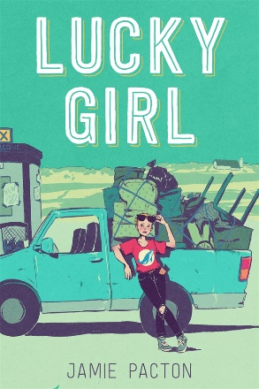
中文书名：《幸运女孩》
英文书名：LUCKY GIRL
作 者：Jamie Pacton
出 版 社：Page Street Publishing
代理公司：St. Martin/ANA/Connie
出版时间：2021年5月
代理地区：中国大陆、台湾
页 数：296页
审读资料：电子材料
类 型：YA 青春文学/小说
版权已授：韩国

内容简介：

这是一部关于金钱能解决什么和不能解决什么的滑稽而辛酸的反思

58,642,129美金。17岁的福尔图娜·简·贝勒威瑟刚刚中了彩票头奖。这也与她有多少理由不站出来领奖有关。

问题1：简还是未成年人，如果有人发现她在未成年时买了那张票，她将不得不放弃这张票，或者更糟……

问题2：让她有囤积症的母亲兑现。简的妈妈最不想要的就是买更多的垃圾。这意味着……

问题3：简最好的朋友，有抱负的记者布兰登·金宣布，他将找到这位神秘的幸运赢家。对镇上的人保密是一回事，对她最好的朋友撒谎则完全是另一回事。特别是当……

问题4：简的前男友霍尔顿突然回到了她的生活中，并且他对如何处理奖金有了很大的想法。当猜疑和嫉妒让邻居之间互相猜忌，也没有什么好办法来兑现这张彩票时，简开始想：中了彩票头奖是否是一件糟糕的事？

作者简介：

杰米·帕克顿（Jamie Pacton）是The Life and (Medieval) Times of Kit Sweetly的作者。她生长在田纳西州东部山区，距离国家讲故事中心只有几分钟的路程。她喜欢建筑、花园、艺术博物馆、海滩、蛋糕和威士忌。如果她有一本好书，她甚至喜欢被困在机场。目前，她和丈夫、两个孩子以及一只名叫乐高的狗住在威斯康星州的农村。她的推特@JamiePacton

媒体评价：

“这是一本甜蜜的、令人深思的、快节奏读物，非常适合那些想要找点乐子，同时又在寻找关于爱情、死亡、自我价值，当然还有金钱等人生重大问题答案的读者。”
——《学校图书馆杂志》(School Library Journal)

“这部当代小说始终忠实于小说中的世界和人物。推荐给詹妮弗·e·史密斯的《意外之财》(2017)的粉丝。”
——《书单》(Booklist)

“《幸运女孩》节奏快，可读性强，深刻地反思了金钱和贪婪对人的影响——生活中最美好的东西是无价的。”
——Nerd Daily

“《幸运女孩》适合那些曾经无法帮助自己所爱的人、曾经执着于自己、曾经渴望更好的生活、曾经不愿放弃自己和他人的人。”
——Noelle Salazar，《今日美国》畅销书《飞行女孩》(The Flight Girls)的作者

“《幸运女孩》用爱心、幽默和诚实探索了“知足”的真正含义。杰米·帕克顿(Jamie Pacton)笔下的另一个聪明、平易近人的女主人公，读者们会一直支持到最后一页(甚至更久!)”
——Joy McCullough，Blood Water Paint的作者

“帕克顿以一种全新的方式展现了许多形式的爱和悲伤，为读者带来了一部关于一个女孩和她的乐透彩票的独特的戏剧。”
——Jennifer Dugan，《热狗女孩》(Hot Dog Girl )和《维罗纳漫画》(Verona Comics)的作者

谢谢您的阅读！
请将回馈信息发至：萧涵糠(Connie Xiao)
安德鲁﹒纳伯格联合国际有限公司北京代表处
北京市海淀区中关村大街甲59号中国人民大学文化大厦1705室, 邮编：100872
电话：010-82449325
传真：010-82504200
Email: Connie@nurnberg.com.cn
网址：www.nurnberg.com.cn
微博：http://weibo.com/nurnberg
豆瓣小站：http://site.douban.com/110577/
微信订阅号：ANABJ2002


